Краткое описание программного комплекса «Социостудия»
Аннотация
Программный комплекс «Социостудия» предназначен для сбора и анализа результатов социологических исследований.
Для удобства в работе
- реализованы функции хранилища данных. Есть возможность формировать анкеты из вопросов сформулированных ранее. Инструмент ввода первичных данных ориентирован на быстрый ввод информации в единый блок данных несколькими операторами. В соответствии с заданными условиями, проводится валидация вводимых данных;
- разработана гибкая система фильтров, используемая нами для проверки первичных данных, аналитики, "очистки" рейтингов, и многого другого.
- применен способ анализа данных путем построения 1-2 мерных распределений (в сочетании с существующей системой фильтров размерность распределений не ограничена). Система корректно работает с вопросами допускающими как один так и несколько вариантов ответов.

Начало работы
После запуска основное окно клиентского приложения выглядит так, как это показано на рисунке ниже.
Выделены три рабочие области:
Область «Лаборатория» предназначена для детального изучения результатов конкретного социологического опроса. Здесь реализуются возможности ввода данных и анализа результатов исследования.
В области «Библиотека» пользователь может создать новый опрос или открыть для изучения один из существующих, используя возможности, предоставляемые системой через контекстное меню.
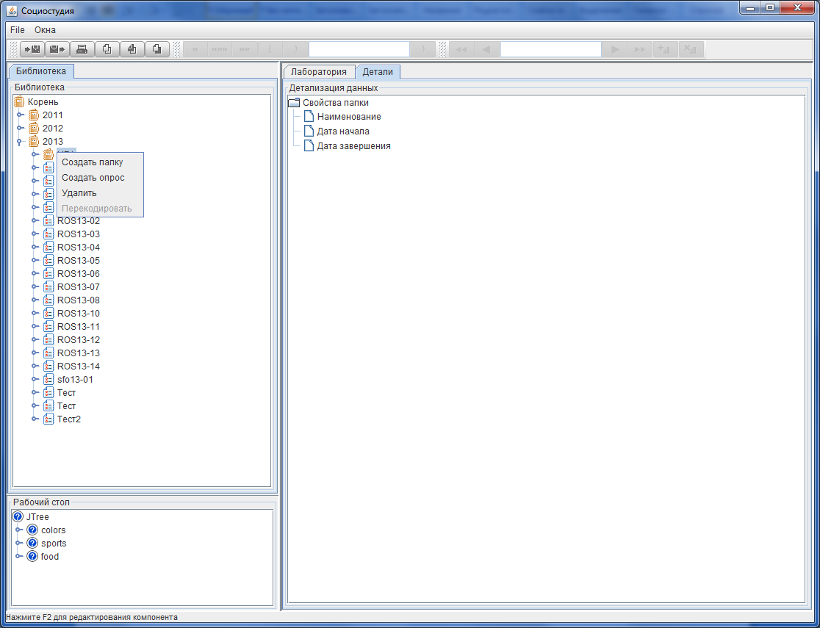
Область «Рабочий стол» предназначена для работы со структурой выбранного социологического опроса. Структура опроса определена древовидным списком и содержит две основные ветви – «Словарь» и «Блоки данных». Ветвь «Словарь» – содержит список вопросов, использованных при составлении анкеты, ветвь «Блоки данных» - массивы данных, формируемые в процессе сбора первичных данных.
Рассмотрим возможности, предоставляемые оператору программного комплекса для работы в различных сценариях.
Сценарий 1. Создание структуры опроса.
После создания нового опроса, его структура выглядит так, как это представлено на следующем рисунке. Для начала работы с опросом необходимо сформировать список вопросов, совокупность которых в опросе называется словарем. Словарь может быть создан, а может быть импортирован из существующего файла. «Социостудия» может работать с файлами экспорта программы «Да-Система 4.0». Возможности представлены в контекстном меню.
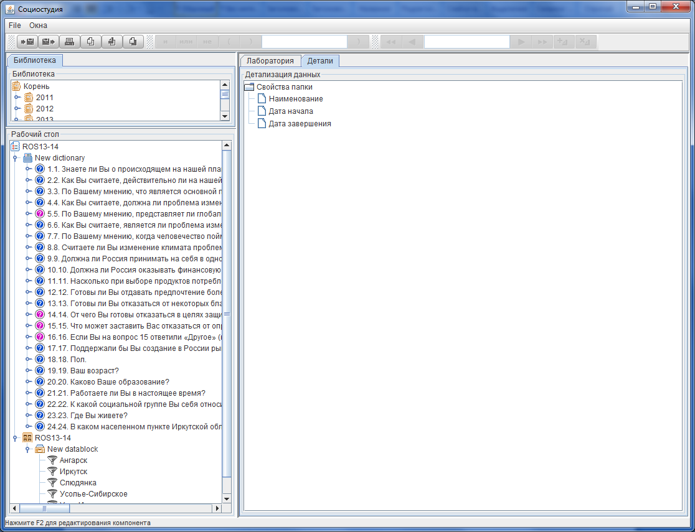
Созданный словарь необходимо наполнить вопросами. Вопросы могут быть созданы вновь, а могут быть заимствованы из уже существующих опросов. Для создания нового вопроса необходимо воспользоваться соответствующим пунктом контекстного меню, в случае если этот вопрос уже применялся в других анкетах – его можно перенести из «Библиотеки» в «Словарь» перетаскивая его «мышкой» («Drag and Drop»).
Объект «Вопрос» определяется перечнем свойств, задаваемых пользователем через контекстное меню, или при помощи окна «Детали», появляющемся в рабочей области «Лаборатория» при клике «мышью» в рабочей области по тому или иному вопросу. В соответствии с общепринятой практикой, вопрос может быть альтернативными или неальтернативным (возможен выбор одного или нескольких вариантов ответа); для неальтернативного вопроса может быть определено максимальное число ответов, в случае необходимости вопрос может быть повторяющимся (значение ответа автоматически переносится в новую анкету). Так же к свойствам вопроса относятся признаки присутствия значения ответа на вопрос в экспортируемых файлах. Это необходимо в случае если в анкету включены дополнительные вопросы, детализирующие, к примеру, место проведения опроса.
К свойствам анкеты можно отнести список ответов. Формулировки ответов могут быть созданы вновь, а могут быть заимствованы из словарей других исследований, хранящихся в библиотеке.
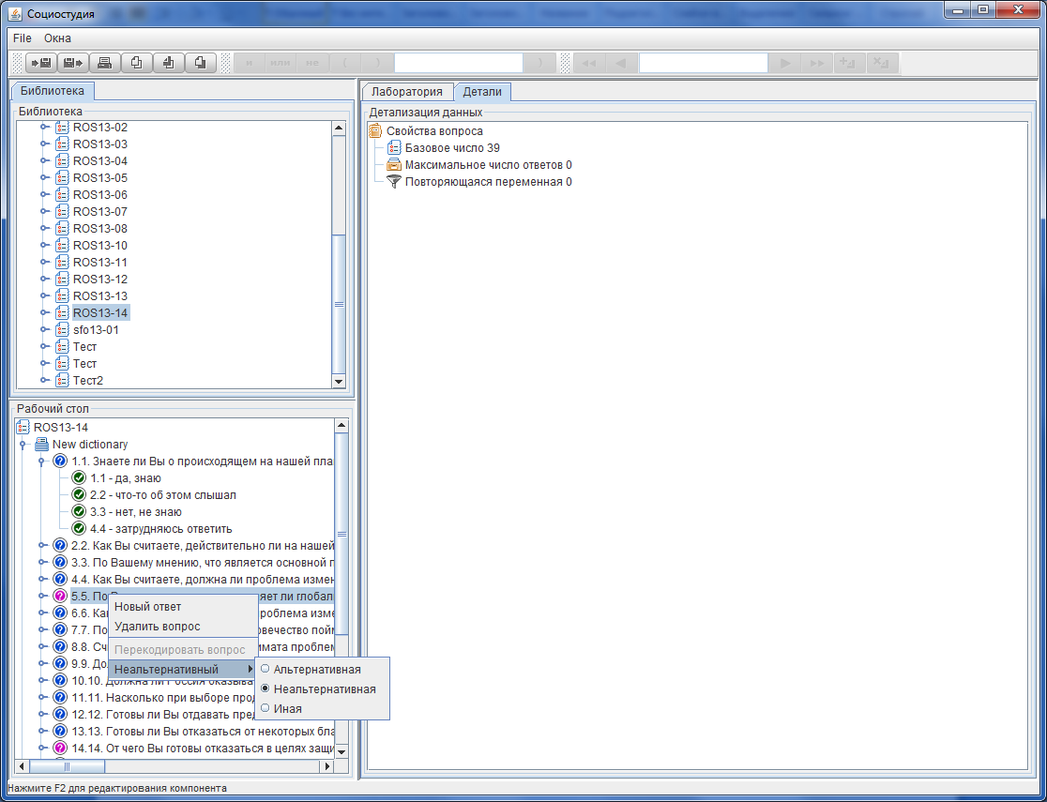
Сценарий 2. Ввод данных.
Следующим шагом обработки результатов социологического опроса является ввод первичных данных в базу данных. Предполагается что к этому моменту в системе уже создано новое исследование и определен перечень вопросов присутствующих в анкете.
Для первичной подготовки социологического опроса к вводу данных необходимо создать «Блок данных». Объект «Блок данных» является ссылкой на таблицу и основной мерой информации, предназначенной для аналитической обработки. Через контекстное меню, для блока данных доступны возможности ввода данных, изучения распределений (до двух измерений), а так же создания фильтров.
На следующем рисунке открыт обычный набор окон используемых при «набивке анкет». В «Лаборатории» вверху открыто окно ввода данных, внизу, для контроля качества выборки, окно двумерного распределения «Пол»-«Возраст». Активны инструменты навигации по массиву данных в «Tool bar». Значения ответа на текущий вопрос отражены в правом окошке визуального контроля «2-скорее да» (окно «Библиотека»), и в нижнем поле быстрого ввода данных.
На «Рабочем столе» видна структура формируемого блока данных. Можно заметить, что к объекту «New datablock» созданы шесть фильтров, выделяющие подмножества анкет собранных в городах области.
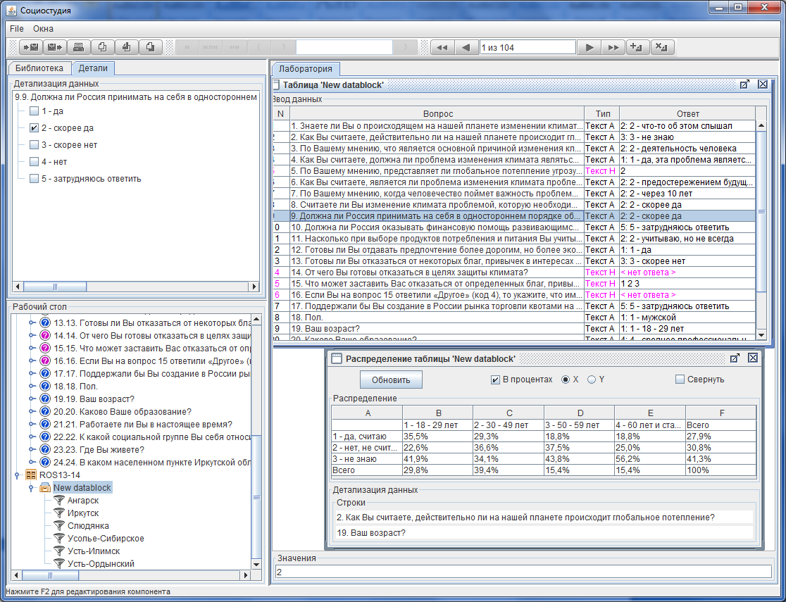
Сценарий 3. Анализ.
Хотелось бы сформулировать этот раздел описания иначе - «Анализ и прогноз», однако, чего нет - того нет. Возможности программы всего лишь помогают аналитику в работе и не реализуют «коробочных» алгоритмов, дающих нечеткие ответы на неясные вопросы.
Фильтры и распределения – основные аналитические инструменты, предоставляемые аналитику данной системой. При помощи фильтров решается задача, «чистки» результатов опроса, делаются «срезы» данных по различным критериям, проводится поиск «плохих» данных.
На следующем рисунке приведен скриншот приложения в режиме работы с фильтрами. Фильтр создается посредством вызова контекстного меню по отношению объекту «Блок данных» или фильтр. К фильтру, как и к блоку данных, возможен вызов процедуры редактирования (без возможности создания новой записи), построения распределения, а так же экспорта.
Условия фильтрации данных задаются при помощи языка исчисления высказываний, где высказываниями являются соответствующие нашим пожеланиям значения ответов на вопросы. К высказываниям применимы логические условия «и», «или», «нет», а так же скобки. В жизни это выглядит как перетаскивание ответов, участвующих в условии фильтрации в соответствующее поле и расстановку между ними логических символов (см. следующий рисунок).
Целью этого описания ставится лишь обзор возможностей программного комплекса «Социостудия». Способы или тактика применение фильтров, в различных ситуациях есть инвариант, и могут быть достойны отдельной статьи, посвященной обзору аналитических возможностей.
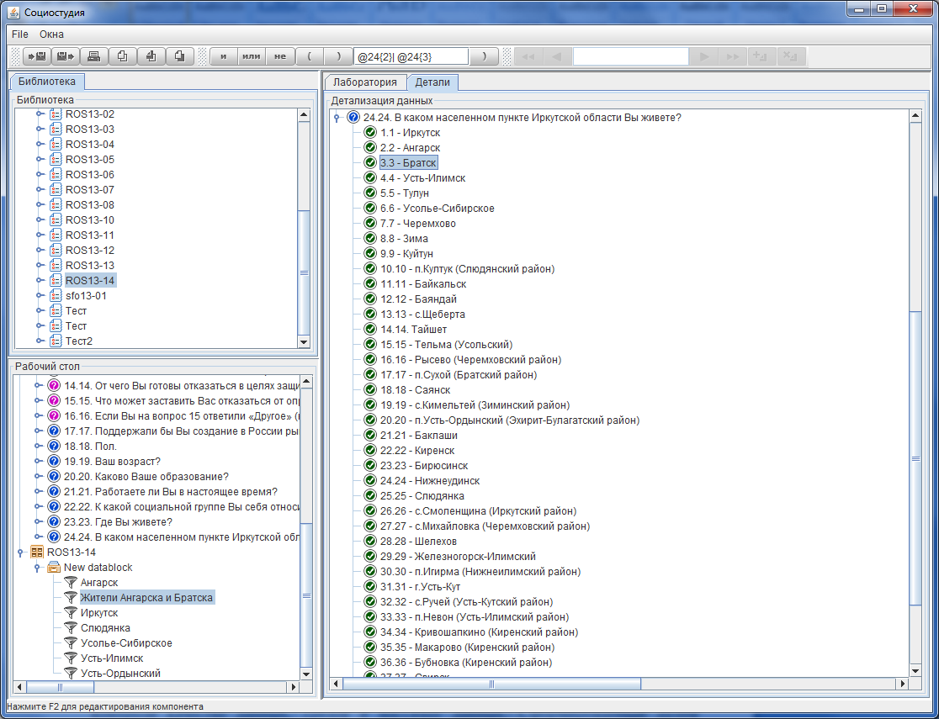
Для построения распределений используется специальное окно, вызываемое через контекстное меню для объекта исследования («Блок данных» или «Фильтр»). Окно реализует возможности построения одно- или двумерных распределений в абсолютных значениях или в процентах. Функциональность окна предусматривает возможность оперативного анализа формирующегося блока данных. (Забивайте анкеты и контролируйте выборку в процессе, на здоровье). Далее, на рисунке изображено окно двумерного распределения.
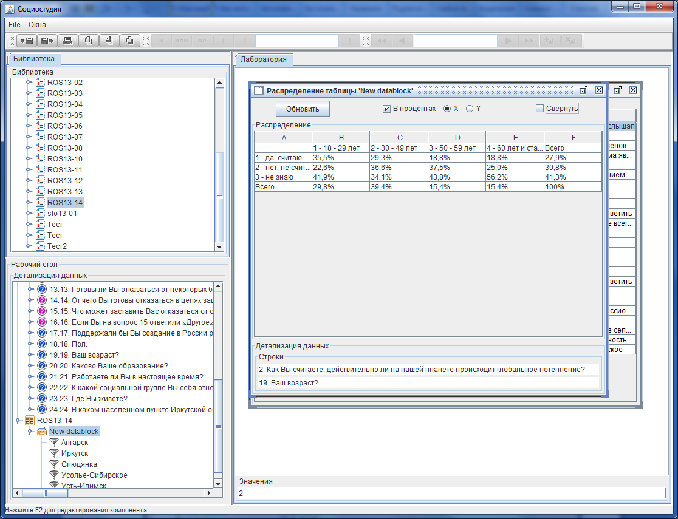
Сценарий 4. Экспорт и импорт ..
«Социостудия» реализует возможности обмена информацией с другими системами, как то «Да-Система 4.0» и семейство программных продуктов «Опрос». Возможности ПО «Да-Система» допускают обмен информацией через текстовый файл, содержащий последовательно структуру анкеты и ответы на нее. Этот файл можно использовать для формирования словаря (контекстное меню), а так же при импорте данных «Да-Системы 4.0» в новый или существующий блок данных. Примечание: при экспорте разделитель данных должен быть указан – «запятая».
Импорт – наиболее востребованная функция, поскольку именно она обеспечивает корректную подготовку данных для отправки информации в УИС. Для экспорта необходимо заполнить поле «Базовое число» для всех вопросов присутствующих в анкете. Базовое число ответа соответствует номеру первого ответа в анкете УИС, уменьшенному на единицу. Так базовое число вопроса «Пол» в 99,99% случаях – 499, «возраст» -504, «Образование» - 509. Числа остальных вопросов несложно вычислить за минуту времени. Для вопросов не участвующих в выгрузке – базовое число принимается 999.
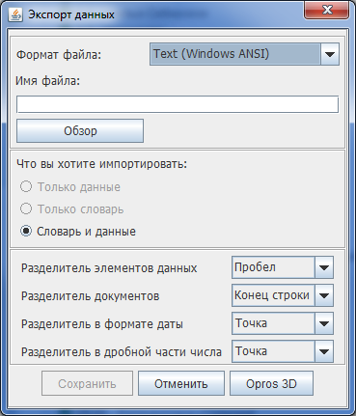

Через контекстное меню вызывается окно «Экспорта», вводится имя файла и жмется кнопка «Opros 3D». После выгрузки необходимо подредактировать файл, поменяв в нем кодировку, и откорректировав служебные поля.

Сценарий 5. Установка и настройка программного комплекса.
Программный комплекс «Социостудия» написан на языке программирования Java и может работать под управлением любых операционных систем.
Программный комплекс выполнен по трехзвенной технологии, предполагающей возможность распределенной работы ПО на сервере баз данных, сервере приложений и клиентском компьютере. При необходимости серверы могут звенья могут быть совмещены. ПК рассчитан на многопользовательскую работу.
Для запуска клиентской компоненты необходима установка JRE 1.5x или выше. Для работы серверной компоненты также необходим доступ к учетной записи в СУБД Oracle c правами «Connect» и «Resource».
В общем случае развертывание ПО сводится к трем основным этапам:
1)Установка БД. Для работы ПК необходимо создание таблицы Library (см. рисунок ниже). Таблица содержит 5 полей, индекс по ROW_ID.
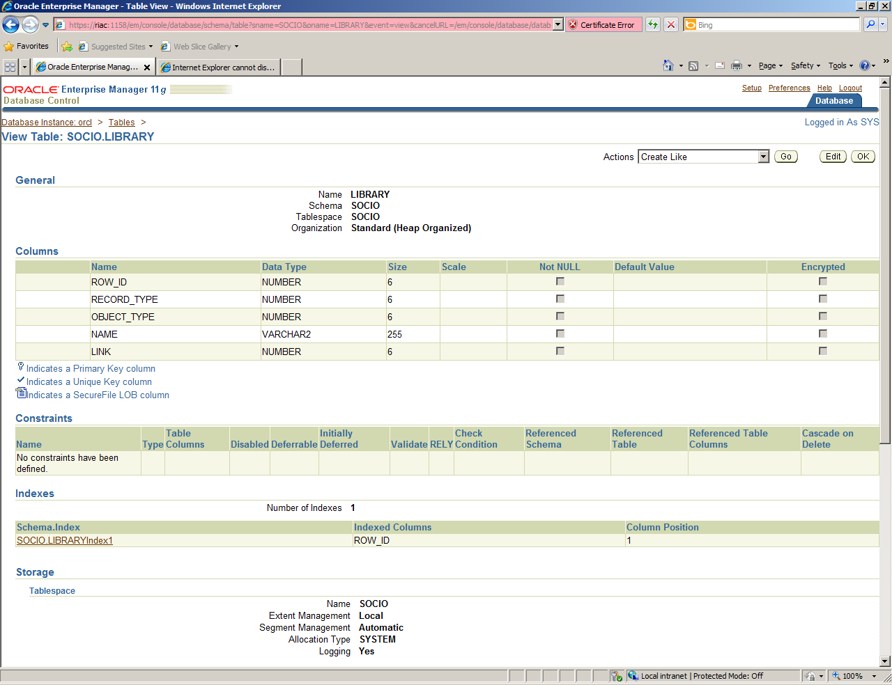
2) Установка сервера приложения. Сервер приложения может быть развернут как на сервере, где установлена СУБД, так и отдельно. Установка сервера сводится к копированию папки SocioRMIServer на сервер приложения и корректировки файла параметров. Запуск приложения осуществляется командой
java -jar "INIASRMIServer.jar"
оформить которую можно соответствующим ярлыком на рабочем столе, или в автозагрузке.
Файл параметров Params.ini

User=Socio - имя пользователя в СУБД
Password=socio - пароль пользователя в СУБД
Server=jdbc:oracle:thin:@riac:1521:orcl – строка доступа СУБД,
Driver=oracle.jdbc.driver.OracleDriver
RMIServer=riac – без изменений
RMIName=INIACRMIInterface2 – без изменений
RMIPort=1099 – без изменений

В случае если сервер приложения развернут на выделенной машине, необходима корректировка настроек безопасности java – файл java.policy;

3) Установка сервера приложения. Сервер приложения может быть развернут как на сервере, где установлена СУБД, так и отдельно. Установка сервера сводится к копированию папки SocioСдшуте на сервер приложения и корректировки файла параметров. Запуск приложения осуществляется командой
java -jar "Library.jar"
оформить которую можно соответствующим ярлыком на рабочем столе, или в автозагрузке.
Файл параметров Params.ini

RMIServer=XEON – сервер приложения
RMIName=INIACRMIInterface2 – без изменения
RMIPort=1099 – без изменения

В случае если сервер приложения развернут на выделенной машине, необходима корректировка настроек безопасности java – файл java.policy.

